LITERATUR REVIEW : POLA MAKAN PADA PENDERITA HIPERTENSI
KARYA TULIS ILMIAH
Diajukan untuk menyelesaikan Program Studi Diploma III Keperawatan
Pada Jurusan Keperawatan Bandung Politeknik Kesehatan Kemenkes Bandung

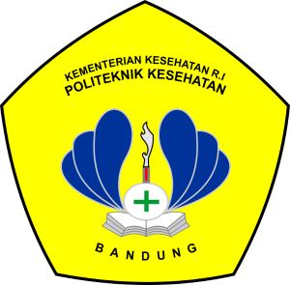

Disusun Oleh :

PENI PEBRIANDINI
NIM. P17320117087

PROGRAM STUDI DIPLOMA III KEPERAWATAN
JURUSAN KEPERAWATAN BANDUNG
POLITEKNIK KESEHATAN KEMENKES BANDUNG
2020

